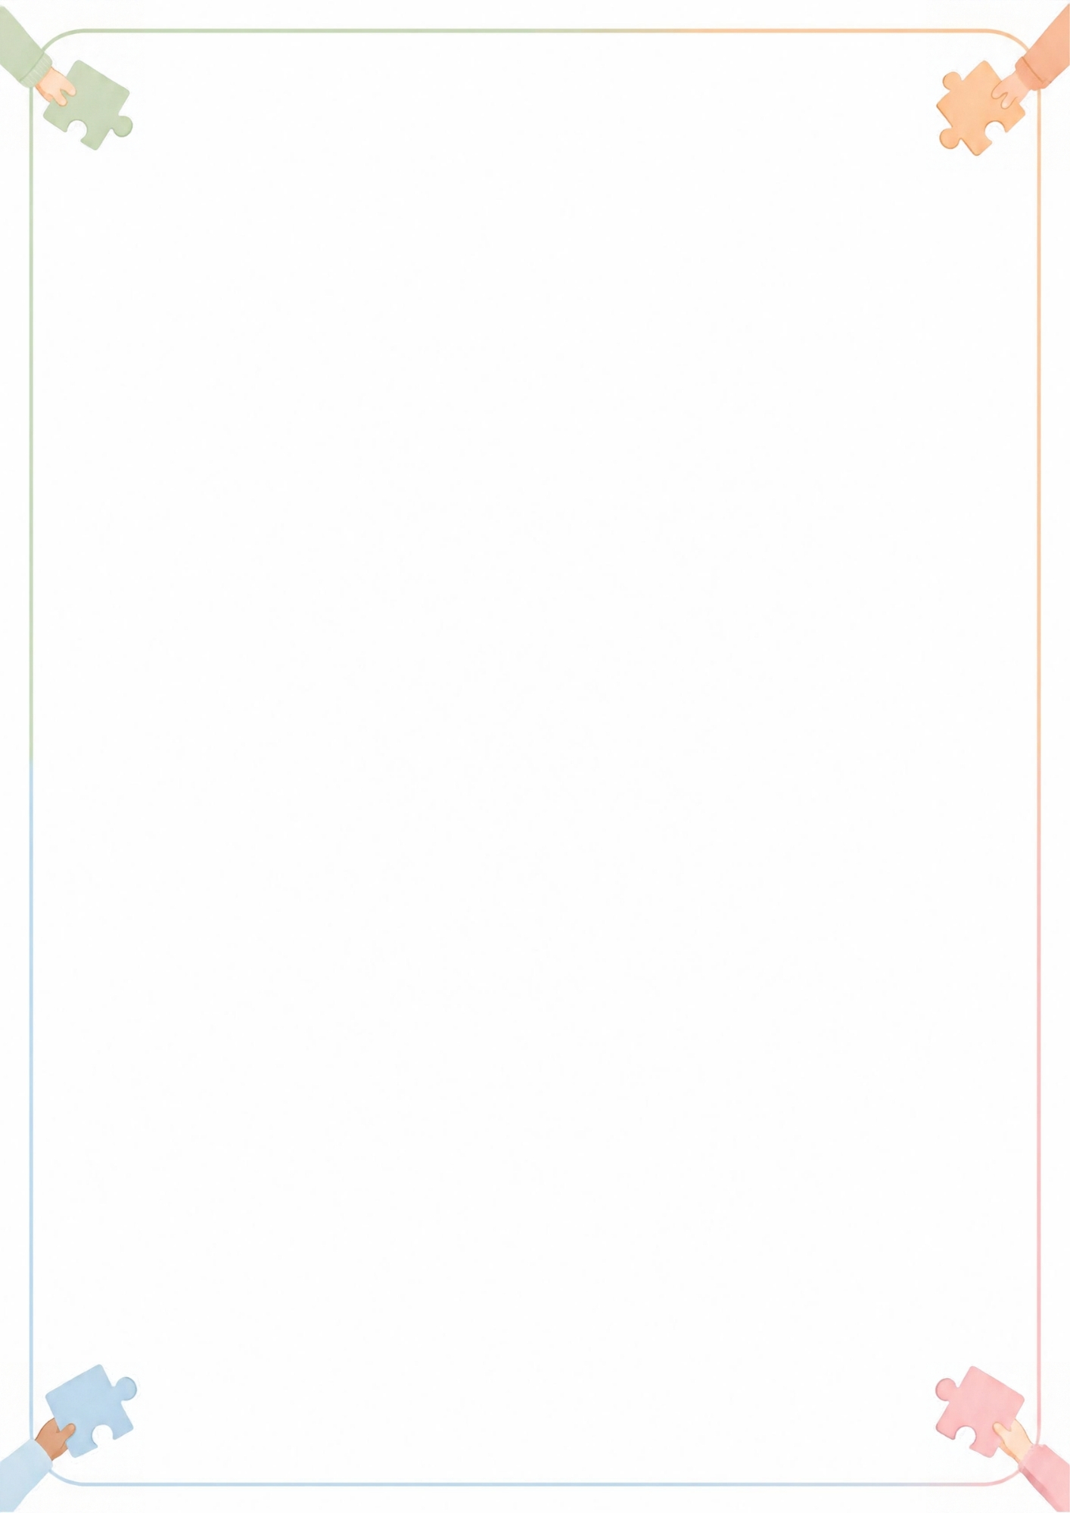
創作天地：寫作指引
我們的合作小妙招
簡介︰
有些事情，一個人很難完成，大家一起合作卻可以事半功倍。不過，每個人的想法和做事方法都不同，合作時難免會遇到問題。有人想當組長，有人不敢說出意見，也有人可能忘記完成自己的工作。
你和伙伴合作時，有甚麼「小妙招」可以讓大家分工合作、互相幫助，順利完成任務？記述一次合作的經歷，或創作一個關於合作的故事，與大家分享你們的好方法吧！
文類 | - 記敍文 / 故事 / 說明文
關鍵詞 | - 合作：大家為了同一個目標一起努力，按需要分工和互相幫助。  - 小妙招：簡單、實用而有效的好方法。  - 分工：按照各人的能力和任務需要，把工作分配給不同成員。
內容構思 | 如選擇記敍文，可以記述一次與別人合作的經歷：  - 你們要完成甚麼任務？小組有哪些成員？  - 大家最初怎樣分工？合作初期是否順利？  - 你們遇到甚麼問題？  - 你們用了甚麼小妙招？使用後，合作有甚麼改變？  - 任務最後完成得怎樣？  如選擇故事，可以設計一項必須合作才能完成的任務：  - 故事中的角色各有甚麼長處？  - 他們遇到甚麼困難或意見分歧？  - 大家怎樣分工、互相聆聽和幫助？  - 最後能否完成任務？他們學會了甚麼？  如選擇說明文，可以介紹一至三個合作小錦囊：  - 這個方法是甚麼？應該怎樣做？  - 它能解決甚麼合作問題？  - 你曾在甚麼情況下使用這個方法？  - 使用這個小錦囊時，要注意甚麼？
反思 | - 合作是否只需要把工作分給不同的人？  - 分工時，應該讓每個人做自己最擅長的事，還是讓大家嘗試新的工作？  - 如果有人的意見沒有被採用，大家可以怎樣處理？  - 一名好隊員需要具備甚麼特質？
你的答案︰
文類
內容構思
反思

